2017-2018学年度江阴市职业学校
教学大赛（信息化教学设计）

教案

课题：while循环
——简单数据统计

2017.12

教 案
课题 | 4.1 while循环——简单数据统计 |  | 课时 | 2课时
教材 | 《编程语言基础——C语言》（第2版） 高等教育出版社 林东、陈琳主编
学情分析 | 授课对象为中职二年级计算机应用专业的学生。通过前面两个结构学习时的观察，学生上课普遍比较活跃，愿意参与课堂活动并表现自己，有了一定的编写顺序、选择结构程序的能力，为学习循环结构打下了较好的基础。大部分同学能自主学习简单的知识点，有一定的逻辑思维能力，但对于程序的阅读和编写总存在着畏难情绪，分析解决问题的能力还有待进一步提高。
教学目标 | 知识目标：  1. 理解何为循环结构；  2. 清楚知道while语句的一般形式；  3. 理解while语句的执行过程和特点；  能力目标：  4. 能读懂while循环程序；  5. 能使用while语句编写程序解决简单的循环问题；  情感目标：  6. 通过自主探究、合作学习、自我展示，提高学生分析解决问题、口头表达和信息技术运用能力。
教学重点 | 1. 理解while语句的执行过程，读懂while循环程序；  2. 使用while语句编写程序解决简单的循环问题。
教学难点 | 1. 设置循环控制变量；  2. 设置循环体。
教学处理 | 本课题内容选自教材中第四章第一节的《while循环》，是学习循环结构的开始，教材内容以理论知识点讲解为主，涉及一道例题。在此基础上，考虑学生的学习特点和能力水平，引入生活中的实例，设计《简单数据统计》这一任务。  以信息化资源为载体，基于SPOC理念展开教学，采用线上平台教学和线下课堂教学结合的形式，针对教学重难点，采用微课、自主开发的小软件等，引导学生学习探究，通过信息化手段加强师生互动、生生互动，促进有效学习。
课前  准备 | 教师  准备 | 制作课件、微课视频、小软件、任务书等资料，上传教学平台，通知学生课程开放，统计课前自测情况，整理机房环境。
 | 学生  准备 | 登录教学平台学习微课，在任务书中做好记录，完成课前自测题，考虑课前思考题。

教学  环节 | 教学内容 | 教师  活动 | 教学  手段 | 学生  活动
一、  创设  情境  引入  任务 | 生活场景再现  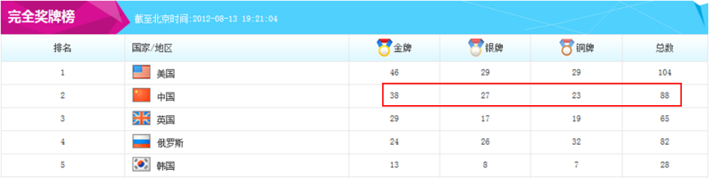  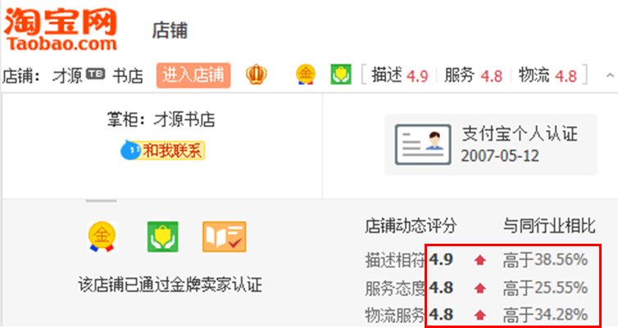  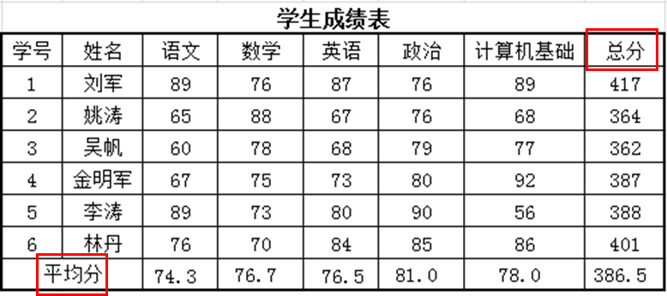  任务要求  数据统计是数据处理中非常重要的部分，请利用C语言对一组数据进行求和或求均值。 | 播放  PPT  展示场景  引入  任务 | 上课  课件 | 观看PPT  熟悉  任务
二、  分析  任务  明确  知识 | 分析  求和——累加问题  知识点  · 循环结构  · while语句 | 播放  PPT  提问 | 上课  课件  设疑 | 思考  回答

教学  环节 | 教学内容 | 教师  活动 | 教学  手段 | 学生  活动
三、  学习  新知  实施  任务 | 学生课前通过微课学习的知识点和自测题如下：  知识点  一、循环结构  1. 作用：处理大量重复工作的过程。  2. 概念：当给定的条件成立时，反复执行某个程序段。  循环条件 循环体  二、while语句  1．while语句的一般形式  while(表达式) //表达式：循环条件  { 语句序列; }  循环体  一条语句，{}可省略。  读作：当表达式成立时，不断执行循环体语句。  2．while语句的执行过程  语句  假  真  表达式  （1）计算while后面的表达式的值，若其值为非0（逻辑“真”，表示条件成立），转到第（2）步；若为0（逻辑“假”，表示条件不成立），则转到第（3）步；  （2）执行循环体中的语句序列，结束后返回第（1）步；  （3）退出循环结构，执行while循环之后的第1条语句。  3．while语句的执行特点  先判断循环条件（表达式的值是否为真），后执行循环体语句，属于当型循环结构。  自测题  1. 循环结构应包括 循环条件 和 循环体 。  2. while循环执行时要先判断 循环条件 ，再执行 循环体 。  3. 设有以下while循环程序段，描述正确的是（ B ）。 | 课前  上传  资料 | 教学  平台  微课  资料 | 课前  学习  完成  自测题

教学  环节 | 教学内容 | 教师  活动 | 教学  手段 | 学生  活动
三、  学习  新知  实施  任务 | int k=6;  while(k>1) k=k-1;  A. while循环执行6次  B. while循环执行5次  C. 循环体一次也不执行  D. 这是无限循环  4. 设有以下while循环程序段，描述正确的是（ D ）。  int k=6;  while(k=1) k=k-1;  A. while循环执行 6次  B. while循环执行5次  C. 循环体一次也不执行  D. 这是无限循环  交流课前学习情况  学生代表交流知识点，若有疑问及时提出，平台查看自测题完成情况，教师帮助分析，回答疑问。  自主探索：while 循环的组成，观看程序结果  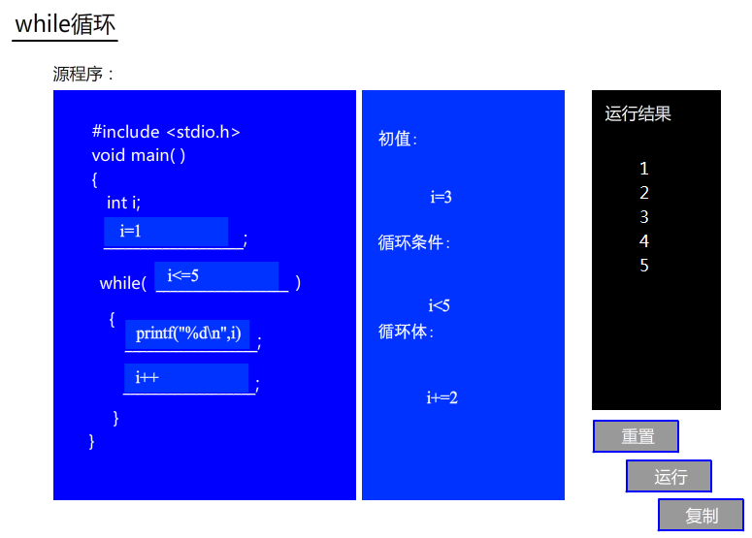  学生平台交流探索结果。  小试牛刀：程序阅读题  （1）教师帮助分析  #include <stdio.h>  void main()  { int i,s; | 播放  PPT  归纳  答疑  布置  巡视  辅导  查看  总结  播放  PPT  讲授 | 上课  课件  教学  平台  自主开发的小软件  教学  平台  上课  课件 | 汇报  学习  情况  自主  探索  总结  交流  观看  记录

教学  环节 | 教学内容 | 教师  活动 | 教学  手段 | 学生  活动
三、  学习  新知  实施  任务 | s=0; i=1;  while(i<=10)  { s++;  i+=2; 程序结果：s=5,i=11  }  printf("s=%d,i=%d\n",s,i);  }  （2）学生自主分析  #include <stdio.h>  void main()  { int i;  i=0;  while(i<4)  1  2  3  4  { i++; 程序结果：  printf("%d\n",i);  }  }  大家来找茬：程序改错题（要求能运行出结果）  （1）  #include <stdio.h>  void main()  { int a; //a无初值  while(a<=10)  { printf("%d\n",a);  a++;  }  }  （2）  #include <stdio.h>  void main()  { int k=1;  while(k=10) //条件永远成立  { printf("%d\n",k);  k++;  }  }  （3）  #include <stdio.h> | 引导  提示  巡回  辅导  巡视  提示  查看  平台  提交  情况 | 教学  平台  微课  VC  VC  教学  平台 | 分析  讨论  观看  微课  调试  展示  找错  调试  平台  提交

教学  环节 | 教学内容 | 教师  活动 | 教学  手段 | 学生  活动
三、  学习  新知  实施  任务 | void main()  { int i=1;  while(i<10)  printf("%d\n",i); //i没有趋向终值的可能  }  分析课前思考题，找出累加问题的解决方法：程序编写题  计算sum=1+2+3+……+10的和。  1. 不使用循环结构  2. 使用循环结构  阶段 内容 C语言实现  初始状态 i从1开始 i=1  重复 i+1 累加 i=i+1 sum=sum+i  结束条件 i到10结束 i<=10  学生演示  #include <stdio.h>  void main()  { int i=1,sum=0;  while(i<=10)  { sum=sum+i;  i++;  }  printf("sum=%d\n",sum);  }  学生选择具体任务  ·基础任务：  求1-1000之间的偶数和。  ·提升任务：  从键盘上输入若干个学生的成绩，求出总分和平均分。  ·拓展任务：  利用公式：$\frac{π}{4}=1-\frac{1}{3}+\frac{1}{5}+-\frac{1}{7}+…求π$的近似值，直到最后一项的绝对值小于10^{－6}为止。最后结果保留6位小数位。 | 分析  提问  引导  观看  提示  布置  任务  巡回  辅导 | 上课  课件  VC  教学  平台 | 思考  探索  观看  演示  学习  分组  讨论  完成  任务

教学  环节 | 教学内容 | 教师  活动 | 教学  手段 | 学生  活动
四、  展示  作品  交流  评价 | 1. 组内评价：各小组先组内评价，推出代表展示。（注意组员的轮流性）  2. 组间评价：小组间相互评价。  3. 教师评价：教师针对各组情况进行评价。  各组成员将评价情况反馈到教学平台中。 | 广播  观看  评价 | 教学平台 | 分组  展示  交流  评价
五、  总结  归纳  布置  作业 | 学生总结，教师完善  程序阅读  程序改错  程序编写  1. 循环结构的作用  2. while语句的一般形式  3. while语句的执行过程和特点  循环控制变量  循环体  布置作业（平台提交）  必做：  1. 完成提升任务。  2. 上网查找“棋盘麦粒”的故事资料，编程求出麦粒数。  3. 书P.52 一、1，2，5。  选做：  完成拓展任务。（教学平台有提示） | 归纳  提问  播放  PPT  布置  提示 | 上课  课件  教学平台  网络  VC | 回忆  总结  查阅  调试  提交
教学反思 | 本课题设计基于SPOC理念教学，节约了课堂学习时间。以微课引导学生学习，以自主开发的小软件引导探索，克服畏难情绪，突破难点。注重学生分析解决问题、口头表达和信息技术运用能力的培养，并将学生观看微课、平台测试、课堂展示等环节纳入考核中，通过平台统计，既实现过程化评价又方便有效。  自主开发的软件限定了拖动选择项，考虑可由学生自己输入语句，扩大自由度，降低编程出错调试难度。

附：
任务书
班级： 任务负责人：
任 务 名 | 4.1 while循环——简单数据统计
任务要求 | 数据统计是数据处理中非常重要的部分，请利用C语言对一组数据进行求和或求均值。
具体任务 | ·基础任务：求1-1000之间的偶数和。 （ ）  ·提升任务：从键盘上输入若干个学生的成绩，求出总分和平均分。 （ ）  ·拓展任务：利用公式：$\frac{π}{4}=1-\frac{1}{3}+\frac{1}{5}+-\frac{1}{7}+…求π$$\frac{π}{4}=1-\frac{1}{3}+\frac{1}{5}+-\frac{1}{7}+…求π$的近似值，直到最后一项的绝对值小于10^{－6}为止。最后结果保留6位小数位。 （ ）
姓 名 |  |  | 同组成员
课前学习情况整理（平台观看微课后完成）
一、循环结构

二、while循环

课前自测题（平台完成）
1. 循环结构应包括____________和___________。
2. while循环执行时要先判断______________，再执行________________。
3. 设有以下while循环程序段，描述正确的是（ ）
int k=6;
while(k>1) k=k-1;
A. while循环执行 6次 B. while循环执行5次
C. 循环体一次也不执行 D. 这是无限循环
4. 设有以下while循环程序段，描述正确的是（ ）
int k=6;
while(k=1) k=k-1;
A. while循环执行 6次 B. while循环执行5次
C. 循环体一次也不执行 D. 这是无限循环
课前思考题：计算sum=1+2+3+……+10的和。
自主探索结果（while循环.exe）

小试牛刀：程序阅读题
（1）#include <stdio.h>
void main()
{ int i,s;
s=0; i=1;
while(i<=10)
{ s++;
i+=2;
}
printf("s=%d,i=%d\n",s,i);
}
程序结果：
（2）#include <stdio.h>
void main()
{ int i;
i=0;
while(i<4)
{ i++;
printf("%d\n",i);
}
}
程序结果：
大家来找茬：程序改错题（要求能运行出结果）
（2）#include <stdio.h>
void main()
{ int k=1;
while(k=10)
{ printf("%d\n",k);
k++;
}
}
（1）#include <stdio.h>
void main()
{ int a;
while(a<=10)
{ printf("%d\n",a);
a++;
}
}
（3）#include <stdio.h>
void main()
{ int i=1;
while(i<10)
printf("%d\n",i);
}
选择具体任务实施：程序编写题
程序设计思路或流程图 程序代码

运行结果

任务评价（在平台中完成）
组内评价
组员/组别 | 正确性 | 规范性 |  | 可读性 |  | 交互性 | 合作/展示
组长
1号组员
2号组员
3号组员
组间评价
小组排名
（由高到低）
教师评价

